17:00 | 17:05 | Hälsa spelarna välkommen, en och en
 |  | Närvaro upprop
 |  | Övrig info
17:05 | 17:15 | Gemensam uppvärmning och strechning (kaptenerna håller i)
 |  | Dela upp i 2-3 grupper och kör följande övningar
17:15 | 17:45 | Passning / mottagning
 |  | Skott / teknik
 |  | Försvar / inlägg
17:50 | 18:20 | Två mål
18:20 | 18:30 | Avslut, teori, information
 |  | Grupper delas upp antigen per position eller nivå

Bollens riktning
Spelarens riktning
Skott

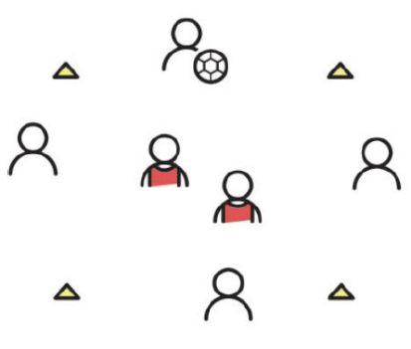
Försvar / passning på små ytor
Klassisk kvadrat för att öva på små ytor
1
Bollens riktning
Spelarens riktning
Skott

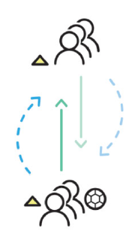
Passning och mottagning
Precissionspassning genom 2 koner, motta bollen och passa.
Spelaren ställer sig längst bak
2
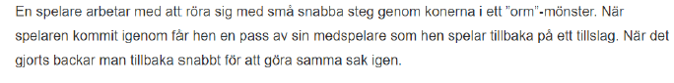
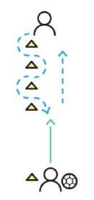
Bollens riktning
Spelarens riktning
Skott
3
Passning, mottagning, teknik
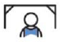

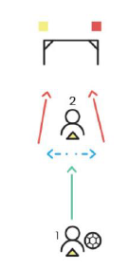
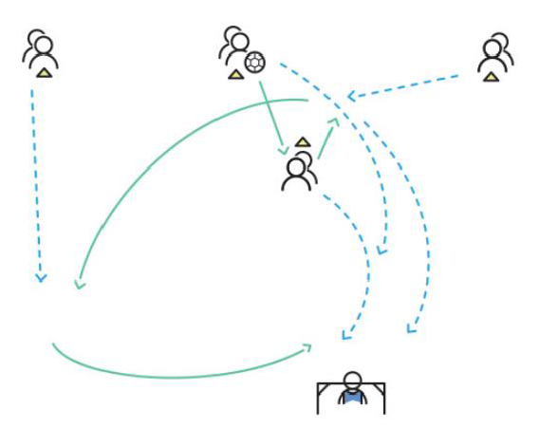
1
Försvar / avslut
Försvarare i svart, man kan köra 2-3 försvarare mot 3-5 anfallare.
Syftet är att försvare i kontring och även kontra
4
Bollens riktning
Spelarens riktning
Skott
Skott / avslut
Tränaren sager en färg efter passningen
Bollens riktning
Spelarens riktning
Skott
5
Bollens riktning
Spelarens riktning
Skott
Försvar / Passning
Gör en jätte stor kvadrat (undefär halva 7-mannaplan om det är ca 14 splerare)
Räkna antal passningar inom laget
6
1
7
Bollens riktning
Spelarens riktning
Skott
Inlägg / avslut / kross
Spelare returnerar till sina positioner, rotera position efter några minuter
Bollens riktning
Spelarens riktning
Skott

8
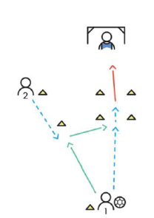
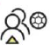
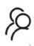
Passning och skott
Spelar 2 tar en löpning, får en pass av spelar 1 samtidig som spelare 1 löper mot kvadrate, får en passning av spelar 2 – taremot passningen och skjuter innanför kvadraten
2
1
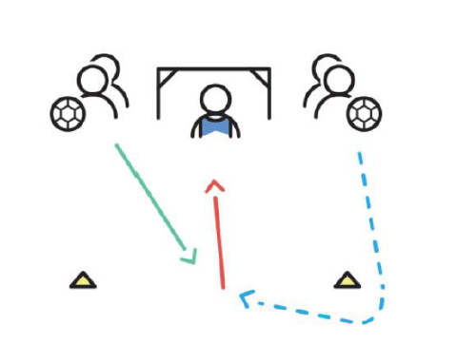
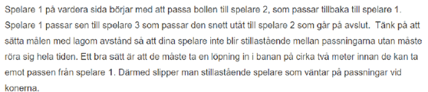
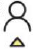
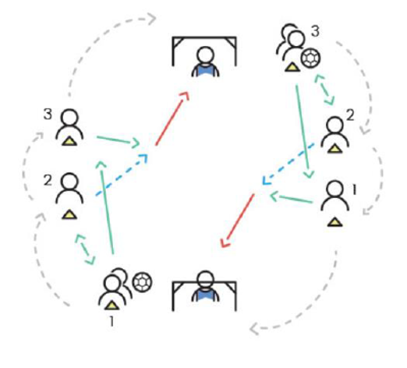
Skott
Spelaren från ena stoplen springer runt konen utan boll, får en pass och gör direktskott
Sedan rullas det på från andra stolpen – spelarna ställer sig längs bak motsat stolpe
Bollens riktning
Spelarens riktning
Skott
9
Alternativ 2 om det är mindre grupp
1
2
3
Skott / passning
10
Bollens riktning
Spelarens riktning
Skott

